Quiroga - Cardona - Comportamiento de la producción de lima Tahití

Ramirez-Merlano - Crioconservación espermática en peces Volumen 14 - No 1 - Año 2010


Artículo Original /Original Article
Orinoquia 14(1):45-58, 2010

Utilización de organismos vivos como primera alimentación de larvas de yaque (Leiarius marmoratus) bajo condiciones de laboratorio

Utilization of living organisms as a first feeding of yaque (Leiarius marmoratus) larvae under laboratory conditions
Juan A. Ramírez-Merlano1*, Angélica M. Otero-Paternina1, Wilson Corredor-Santamaría1, Víctor M. Medina-Robles1, Pablo E. Cruz-Casallas1, Yohana M. Velasco-Santamaría1, 2

1 Grupo de Investigación sobre Reproducción y Toxicología de Organismos Acuáticos - GRITOX, Instituto de
Acuicultura, Universidad de los Llanos, A.A. 110, Villavicencio, Colombia.
2 Institute of Biology, University of Southern Denmark, Campusvej 55, DK-5230 Odense M, Dinamarca
* e-mail: juanantonioramirez.merlano@gmail.com

RESUMEN

Con el fin de evaluar la utilización de organismos vivos como primera alimentación de larvas de yaque (Leiarius marmoratus), inicialmente se realizó una evaluación del desarrollo morfológico de las larvas, a través del seguimiento de la reabsorción del saco vitelino y la abertura bucal. Para evaluar los efectos del suministro de diferentes organismos vivos sobre algunas variables productivas durante un periodo de larvicultura de 12 días, larvas de la especie fueron sometidas a condiciones de laboratorio, alojándolas a una densidad de 10 larvas/L y suministrándoles 4 raciones diarias de diferentes tipos de alimento vivo, así: nauplios de artemia salina recién eclosionados (T1), cladóceros del genero Diaphanosoma (T2), copépodos del genero Diaptomus (T3), cladóceros + copépodos (T4) y larvas recién eclosionadas de cachama blanca (Piaractus brachypomus) (T5). En total se utilizaron 3000 larvas de 50 horas post- eclosión (HPE), con un peso inicial de 0.81±0.02 mg y 3.68±0.04 mm de longitud total. El inicio de la abertura bucal fue observado a las 10 HPE, registrándose en este momento un tamaño de abertura bucal de 72.6±5.7 µm. Al final del periodo de seguimiento (50 HPE) las larvas alcanzaron una abertura máxima bucal de 532.6±7.8 µm y reabsorción del saco vitelino del 95 %. Los mejores desempeños en términos de ganancia de peso y de longitud se observaron en el T5, con un valor de 17.4±0.5 mm y 116.1±3.7 mg, respectivamente, pero con una sobrevivencia inferior a los demás tratamientos evaluados. El mayor porcentaje de sobrevivencia se observó en el T1 (55.3± 6.5 %), seguido del T2 (18.6±3.8 %). Bajo estas condiciones, se puede concluir que los mejores resultados fueron obtenidos con larvas alimentadas con nauplios de artemia salina o con cladóceros, constituyéndose éstos últimos en una importante alternativa como fuente de alimento durante la larvicultura de esta especie.

Palabras clave: Larva, Leiarius marmoratus, primera alimentación, yaque.

ABSTRACT

To evaluate the effect of living organisms as a first feeding of yaque (Leiarius marmoratus) larvae, an evaluation of the morphological development of larval was done based on the absorption of the yolk sac and the mouth opening. To evaluate the effects of different living organisms in the diet on some productive variables, larvae were subjected to laboratory conditions at a density of 10 larvae/L for 12 days of rearing, providing them four different daily rations of live food as follows: newly hatched brine shrimp nauplii (T1), cladocerans of the genus Diaphanosome (T2), copepods of the genus Diaptomus (T3), cladocerans + copepods (T4) and newly hatched larvae cachama blanca (Piaractus brachypomus) (T5). A total of 3000 larvae of 50 hours post-hatching (HPH) with an initial weight of 0.81 ± 0.02 mg and 3.68 ± 0.04 mm total length were used. The time of mouth opening was observed at 10 HPH with a mouth opening size of 72.6
± 5.7 µm. At the end of observation period (50 HPH), the larvae reached a maximum opening of the mouth of 532.6 ± 7.8 µm with a 95 % yolk sac resorption. The best performance were observed in T5 in terms of weight and length gain with a value of 17.4 ± 0.5 mm and 116.1 ± 3.7 mg, respectively; however, a lower survival than the other treatments was observed. The highest survival percentage was observed in T1 (55.3
± 6.5 %) followed by T2 (18.6 ± 3.8 %). Under the conditions of the present study it is possible to conclude
that larvae fed with brine shrimp nauplii or cladocerans showed the best results, the cladocerans becom- ing an important alternative source of food during the larviculture of this species.

Key words: First feeding, larvae, Leiarius marmoratus, yaque.

INTRODUCCIÓN

La producción de silúridos es actualmente una importante actividad productiva en varios países del mundo. En algunos países de Europa se cultivan y comercializan el "basa" y el "tra" (Pangasius bocourtti y P. sutckii), dos bagres originarios de Vietnam. Por su parte, en los Estados Unidos es ampliamente documentado el cultivo del bagre del canal y de varias especies de Clarias, alcanzando producciones de hasta 2000 toneladas métricas (TM) anuales (Josupeit, 2007). La industria de la producción de estas especies muestra un gran potencial; por ejemplo, Estados Unidos produjo en al año 2000, sólo para su mercado interno, casi 360.000 TM de la especie Ictalurus punctatus, mientras que la producción de Vietnam alcanzó recientemente las
180.000 Tm, con una proyección de 220.000 TM
anuales durante los próximos años (Globefish, 2006). Por lo tanto, a pesar de sus hábitos carnívoros con tendencia piscívora, los bagres representan un inmenso potencial para la piscicultura continental, debido principalmente a la calidad y aceptación comercial de su carne (Villadiego et al., 2004).
Las especies colombianas de silúridos presentan un alto potencial para ser utilizadas en los procesos de piscicultura; entre estas especies están el bagre rayado (Pseudoplatystoma sp) y principalmente el ya que (Leiar ius mar mor atus) que han si do recomendadas para div ersificar la acuicultura nacional (Pineda, 2002). Este último se encuentra ampliamente distribuido en las cuencas de los ríos Orinoco y Amazonas (Ramírez y Ajiaco, 1997; Castillo, 2001) presentando en ambientes naturales hábitos alimenticios piscív oros (Layman et al.,
2005); sin embargo, se ha reportado tendencia alimenticia omnívora en el río (Ramírez y Ajiaco,
1997; Novoa, 2002).

A pesar de previos estudios realizados con estas especies de bagres (Padilla et al., 2001), aún no es posible su cultiv o a escala comercial, debido principalmente a las dificultades para lograr su reproducción exitosa en cautiverio, a su marcada est acional i dad reproduct i v a, a l os hábi tos alim enticios carnív oros de la mayoría de las

especies y a la dificultad para adaptarlas a consumir di et as secas o concent rados com erc i al es (Guerrero, 2003), siendo necesarios aún estudios del desarrollo larvario para establecer técnicas de manejo más eficientes, especialmente durante la transición de la alimentación endógena a exógena (Zaniboni et al., 2001), con el objetivo de disminuir la conducta caníbal durante los primeros días post- eclosión.

En algunas especies de silúridos de hábitos piscívoros, entre estas el yaque, se ha reportado que ofrecer alimento a saciedad, aumentar la frecuencia de alimentación, utilizar apropiadas densidades de siembra, realizar selección periódica por talla y proporcionar condiciones ambientales
apropiadas, junto con un adecuado manejo de la
primera alimentación, ofreciendo alimento vivo du- rante las fases iniciales podrían contribuir a disminuir el canibalismo (Luz et al., 2002; Kestemont et al.,
2003; Mora et al., 2006; Nuñez et al., 2008). El
suministro de estos organismos en la fase de larvicultura ofrece ventajas como fácil digestibilidad, aporte de proteína y de enzimas e inducción de estímulos visuales que facilitan posteriormente la búsqueda del alimento (Legendre et al., 1995, García-Ortega et al., 2000).

En consecuencia, el objetivo del presente estudio fue evaluar el suministro de diferentes tipos de alimento vivo (artemia salina, cladóceros, copépodos y larvas de peces) como primera alimentación en el yaque, como estrategia para la disminución del
canibalismo en la etapa larval.

MATERIALES Y MÉTODOS

Localización y área de estudio
Quiroga - Cardona - Comportamiento de la producción de lima Tahití
El estudio fue realizado en los laboratorios de Reproducción y de Alimento Vivo del Instituto de Acuicultura de la Universidad de los Llanos (IALL), localizado en el kilometro 12 vía Puerto López, vereda Barcelona del municipio de Villavicencio (Meta-Co- lombia), ubicado a 418 m.s.n.m. Las condiciones climáticas de la región son características de un clima húmedo tropical, con temperatura promedio de 25° C, precipitación anual promedio de 4.050 mm y promedio de humedad relativa de 75%.

Material biológico

Las larvas de yaque (Leiarius marmoratus) fueron obtenidas por reproducción artificial de ejemplares sexualmente maduros inducidos con Extracto de Hipófisis de Carpa para hembras (Mira et al., 2008) y Ovaprim para machos según el protocolo propuesto por Medina et al., (2008). Posterior a la seminación en seco, los embriones fueron trasladados a incubadoras cilíndrico-cónicas de flujo ascendente, donde fueron dejados hasta su eclosión, conservando una temperatura del agua promedio de 27±1 °C, pH de 6.5±0.1 y concentración de oxígeno de 5.8±0.5 mg/L.
Toma de muestras, descripción y mediciones

Durante la etapa larvaria, cada dos horas a partir de la 0 hora post-eclosión (HPE) y hasta las 50 HPE, se tomaron muestras de 25 larvas las cuales se fijaron con formol buferado, para su posterior registro con la ayuda de una cámara de microfotografía (NIKON Digital, SIGHT DS-U1, Japón), acoplada a un microscopio de contraste de fase (NIKON, Japón, ECLIPSE E400) o a un estereoscopio (NIKON SMZ800, Japón). Todas las fotografías fueron almacenadas usando el software ACT-2U (NIKON, ACT-2U Imaging Software, Japón) y utilizadas para determinar la longitud total (mm), altura (mm) y longitud del saco vitelino (mm). De igual forma, las larvas fueron pesadas individualmente (peso húmedo) en una balanza analítica (Explorer Pro OHAUS, Modelo EP214C) y su peso expresado en mg.

Evaluación de las características de crecimiento en la fase larvaria

Volumen del saco vitelino (VV): Durante la fase larvaria de yaque se calculó el volumen del saco vitelino cada 2 HPE hasta su reabsorción. Para este propósito se utilizó la fórmula descrita por Junqueira (1999), así:

VV= [(S/6)*L*H2], donde:
V: volumen del saco vitelino, expresado en mm3
L: Longitud total del saco vitelino expresado en mm
H: Altura del saco vitelino expresado en mm

Reabsorción del saco vitelino: Para este caso, el porcentaje de reabsorción del saco vitelino (RV), se determinó de acuerdo con la siguiente fórmula:

RV= Vm*100/Vi, donde:

RV: Porcentaje de reabsorción del saco vitelino

Vm: Volumen del saco vitelino (mm3) de la larva a la hora de muestreo

Vi: Volumen del saco vitelino (mm3) de la larva recién eclosionada

Abertura máxima bucal (Amb): Para este propósito, se realizó un seguimiento de la abertura de la boca, desde su inicio hasta que alcanzó la abertura máxima (Amb), considerando un ángulo de
90°, empleando la ecuación de Shirota (1970), así:

Amb: LMS x —2, donde:

Amb: Abertura máxima de la boca

LMS: Longitud (µm) máxima del maxilar superior

Desarrollo corporal y sobrevivencia de larvas de yaque alimentadas con diferentes tipos de organismos vivos

Para la evaluación del desarrollo corporal y la sobrevivencia de las larvas fueron utilizados individuos que ya habían iniciado alimentación exógena, que fueron trasladados a unidades experimentales, consistentes en recipientes con un volumen efectivo de agua de 3 L y densidad de 30 larvas por recipiente (10 larvas.L-1). Cinco diferentes tratamientos fueron evaluados, así: larvas alimentadas con nauplios de artemia salina (T1) recién eclosionados (artemia High
5, Marca INVE), cladóceros del genero Diaphanosoma (T2), copépod os del genero Diaptomus (T3), combinación de cladóceros más copépodos (T4) o larv as de cachama blanca (Piaractus brachypomus) recién eclosionadas (T5). Cada tratami ent o contó con 6 uni dades experimentales.

El zooplancton fue suministrado por el Laboratorio de Alimento Vivo del Instituto de Acuicultura de la Universidad de los Llanos. Por medio de volumetría se determinó la cantidad exacta de organismos a suministrar a cada tratamiento. Dos horas después de la alimentación, cada unidad experimental fue sifoneada para retirar los organismos no consumidos y renovar diariamente el 30 % del volumen de agua. Las larvas fueron alimentadas a una frecuencia de cuatro raciones diarias, suministradas a las 07:00,
11:00, 15:00 y 19:00 horas; adicionalmente se ajusto
la ración cada cuatro días a una razón de 50, 100,
150 organismos por larva. El ensayo fue conducido bajo condiciones controladas de laboratorio, bajo un ambiente de oscuridad total para minimizar el estrés lumínico, y tuvo una duración de 12 d.

Para evaluar el crecimiento, al inicio y final de la fase experimental (día 12), las post-larv as de cada tratamiento fueron pesadas en una balanza analítica (Explorer Pro OHAUS, Modelo EP214C) y medidas con un calibrador (0.01±SD) con el fin de determinar los siguientes parámetros productivos:

Ganancia en peso (mg): GP= Pf - Pi, donde: Pf= Peso final; Pi:=Peso inicial.

Ganancia en longitud (mm): GL= Lf - Li, donde: Lf= Longitud total final; Li= Longitud total inicial.

Tasa de Crecimiento Específico: TCE (%/día)= ((Ln Pmf - Ln Pmi)/t) * 100, donde: Pmi= peso promedio inicial de las post-larvas (mg); Pmf= peso promedio final de las post-larvas (mg); t= tiempo de cultivo (días); Ln= logaritmo neperiano.

Ganancia diaria en peso (mg/dia): GD Ganancia de acuerdo al tiempo de duración del ensayo.

Factor de condición: Definido como el grado de bienestar o condición somática de las larvas, con relación al medio en que fueron sometidos.

FC= (P/L³) X 100, donde P= Peso total de la post- larva (mg); L = Longitud total de la post-larva (mm)

Sobrevivencia final (S): De cada unidad experimen- tal, fue calculada contando manualmente las post- larvas vivas, al finalizar el ensayo.

Los parámetros físico-químicos en cada recipiente fueron determinados cada dos días: temperatura (°C), oxígeno disuelto (mg/L), % de saturación del oxigeno, pH, salinidad (%) y conductividad (µs/cm-1), utilizando una sonda multiparamétrica YSI (MPS YSI 556); de igual forma se determinó la concentración de nitratos
y nitritos con la ayuda de un Kit colorimétrico (mg/L,
Análisis Estadístico

Los resultados fueron expresados como media ± er- ror estándar de la media (SEM). La evaluación del crecimiento se realizó mediante un análisis de regresión (P<0.05) de tipo potencial entre las relaciones peso/tiempo y longitud total/tiempo por tratamiento. La evaluación del desarrollo corporal y la sobrevivencia de las larvas fueron analizadas a través de estadística no paramétrica (datos no normales) mediante el test de Kruskal-Wallis, seguido de la prueba de Dunn. En todos los casos, P<0,05 fue utilizado como criterio estadístico para considerar
dif erencias significantes. Los procedi mientos
2

rango de 5 a 80 ppm NO
3
y 0.1 a 2 ppm NO
estadísticos fueron realizados empleando el software

respectivamente, Mol Labs reactivos).
GraphPad InStat versión 3.06 para Windows.

RESULTADOS

Análisis de crecimiento

Las larvas recién eclosionadas (0 HPE) mostraron un peso inicial de 0.37±0.01mg y una longitud de
1.3±0.03 mm, alcanzando el doble de su peso y talla a las 42 y 30 HPE, respectivamente, con carencia de pigmentación y nado.

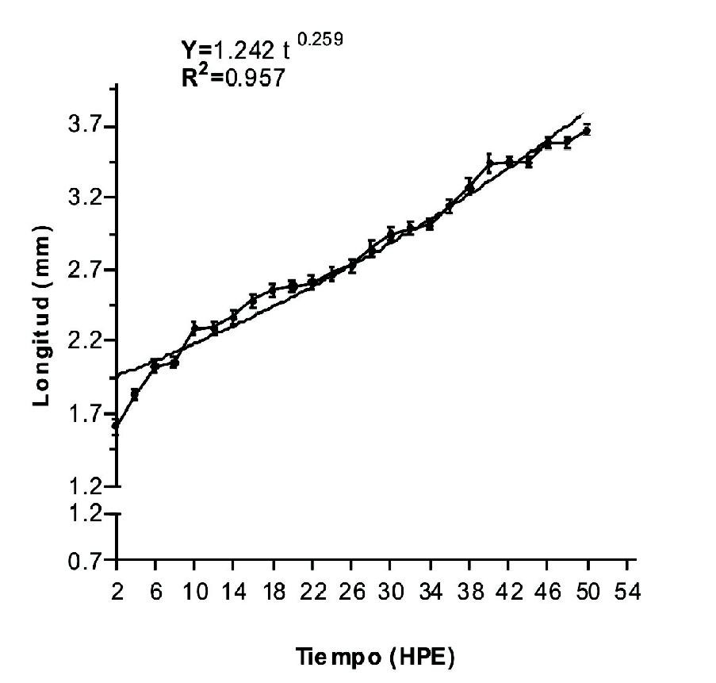
La Figura 1 ilustra el modelo de crecimiento basado en una regresión potencial de la longitud total de las
larvas con relación al tiempo (HPE), desde las 2 HPE hasta las 50 HPE, mostrando un coeficiente de determinación mayor a 95 % y alcanzando a las 50
HPE una longitud de 3.6±0.04 mm. De igual forma, el modelo de crecimiento en peso con relación al tiempo lo ilustra la Figura 2; donde se observó que a las 50 HPE las larvas mostraron un peso de 0.81±0.02
mg, con un coeficiente de determinación de 0.918.

Quiroga - Cardona - Comportamiento de la producción de lima Tahití

Figura 1. Modelo de crecimiento en longitud total (mm) con relación al tiempo de eclosión de larvas de yaque (Leiarius marmoratus). Datos mostrados como media ± error estándar de la media (SEM). n=25 larvas por muestreo

Volumen y reabsorción del saco vitelino

Larvas recién eclosionadas presentaron un VV de 0.15 mm3 y a partir de las 10 HPE el saco vitelino se redujo considerablemente (Figura 4), de tal manera que hacia las 35 HPE el volumen del saco vitelino fue inferior al 10
% de su volumen inicial. El consumo de las reservas del saco vitelino ocurrió a las 50 HPE aproximadamente.

Abertura máxima bucal (Amb)

La presencia de abertura bucal fue observada a las 10
HPE (72.5±5.6 µm) y al cabo de las 32 HPE se observó un incremento del 25 % (308.8±4.5 µm). Al final del seguimiento (50 HPE) laAmb fue de 532.7±7.8 µm, con
una presencia de saco vitelino inferior a 5 %.

Desarrollo corporal y sobrevivencia de larvas de yaque alimentadas con diferentes tipos de organismos vivos.

Los parámetros de calidad de agua no presentaron variaciones significativas entre los tratamientos a lo largo del ensayo, excepto la concentración de Nitratos (P>0.05). La temperatura presentó valores mínimos y máximos de 25 y 27 ºC, respectivamente, con un promedio durante el ensayo de 26 ºC±1; de igual modo, variables como saturación de oxígeno y pH, presentaron valores similares entre los tratamientos evaluados (P>0.05) (Tabla 1).

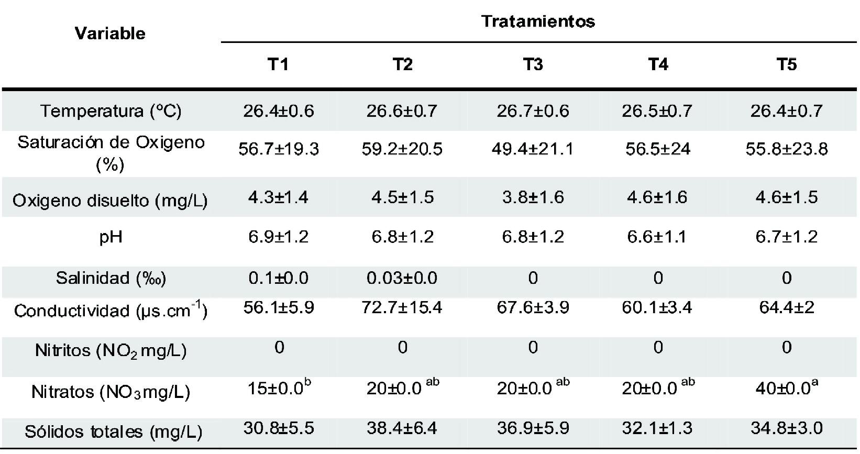
Tabla 1. Variables físicas y químicas de calidad de agua durante la fase de larvicultura de yaque (Leiarius marmoratus), utilizando diferentes organismos vivos como fuente de alimento, durante un periodo de 12 d. Datos expresados como media ± error estándar de la media (SEM)

T1= Artemia recién eclosionada, T2= Cladóceros, T3= Copépodos, T4= Mezcla de cladóceros y copépodos, T5= larvas de cachama recién eclosionadas.
a,b Entre columnas, valores con letras distintas son signific ativamente diferentes (P<0.05)

La alimentación exógena de las larvas se inició cuando éstas presentaron un volumen de saco vitelino inferior al 10 % del volumen inicial y una abertura bucal de 367.3 µm, lo cual ocurrió a las 35
HPE. La Figura 5 ilustra la ganancia en longitud de larvas de yaque alimentadas con diferentes tipos de organismos v iv os: la mayor gananci a fue observada en aquellas larvas alimentadas con lar-
vas recién eclosionadas de cachama (T5) (17.4±0.5 mm), siendo muy superior cuando comparadas con las larvas alimentadas con la mezcla de cladóceros más copépodos (T4 2.5±0.8 mm) (P<0.05). En contraste, las larv as que fueron alimentadas únicamente con copépodos no sobrev iv ieron (inanición), por lo que no fue posible evaluar parámetros productivos en este tratamiento.

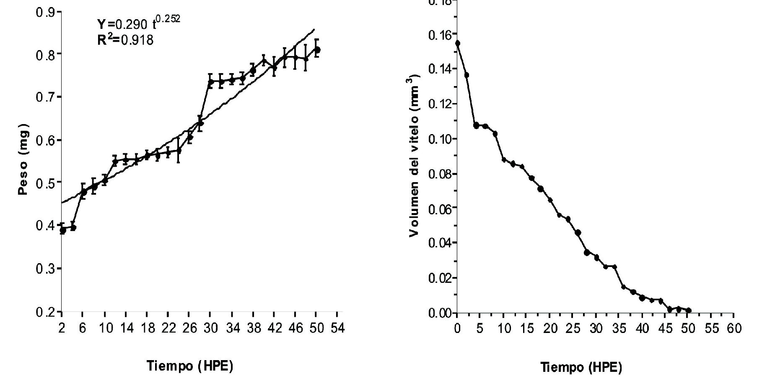
Figura 2. Modelo de crecimiento en peso (mg) con relación al tiempo de eclosión de larvas de yaque (Leiarius marmoratus). Datos mostrados como media
Quiroga - Cardona - Comportamiento de la producción de lima Tahití
± error estándar de la media (SEM). n=25 larvas por muestreo

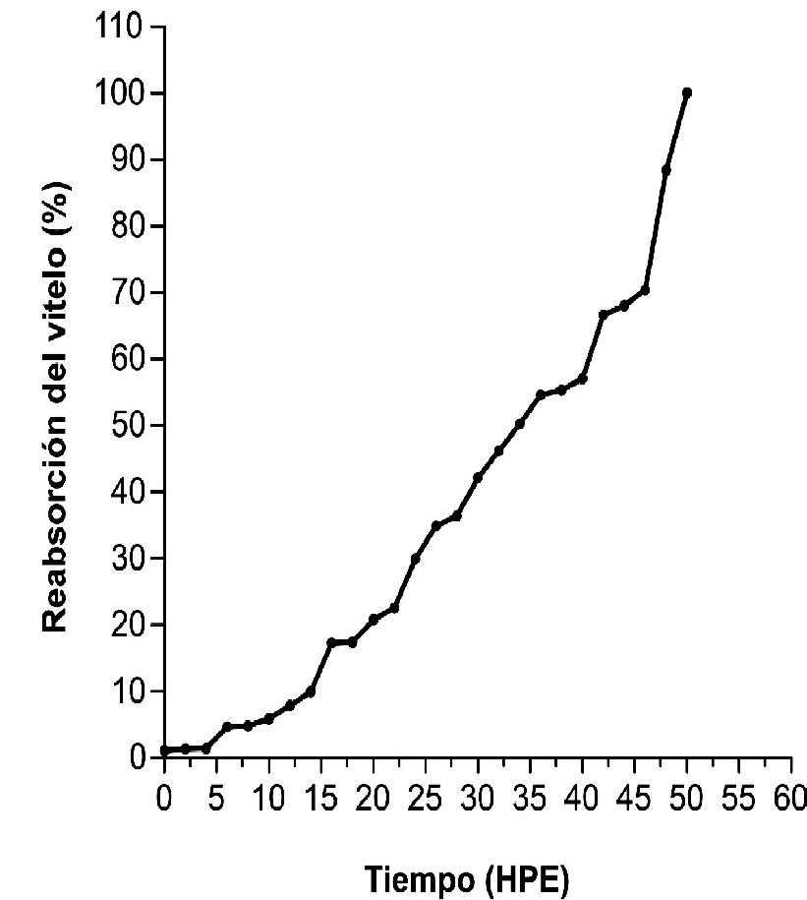

Figura 4. Porcentaje acumulado de reabsorción del saco vitelino de larvas de yaque Leiarius marmoratus), durante las primeras 50 HPE. Datos mostrados como media. n=25 larvas por muestreo
Figura 3. Variación del volumen del saco vitelino (mm3) de larvas d e yaque Leiarius marmoratus), durante las primeras 50 HPE. Datos mostrados como media. n=25 larvas por muestreo
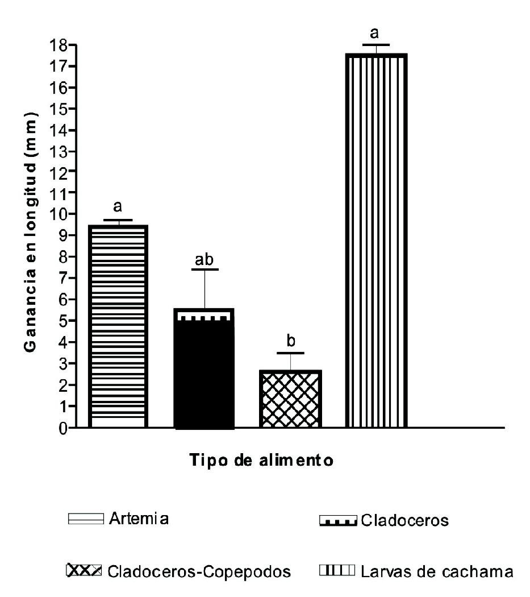
Figura 5. Ganancia en longitud (mm) de larvas de yaque (Leiarius marmoratus), alimentadas con diferentes organismos vivos, durante un periodo de larvicultura de 12 d. Datos mostrados como media ± error estándar de la media (SEM). a,b. Entre tratamientos, barras con letras distintas son estadísticamente diferentes (P<0.05)

La ganancia en peso mostró un comportamiento simi- lar al de la ganancia en longitud, siendo también mayor en laslarvas alimentadas con larvas recién eclosionadas de cachama blanca (116.17±3.75 mg), seguido por el tratamiento donde las larvas fueron alimentadas con nauplios de artemia salina (29.2±2.6 mg), con diferencias significativas entre estos (P<0.05); los tratamientos T2 (cladóceros) y T3 (copépodos) presentaron las menores gananci as en peso sin presentar diferenci as significativas entre ellos (P>0.05) (Figura 6).
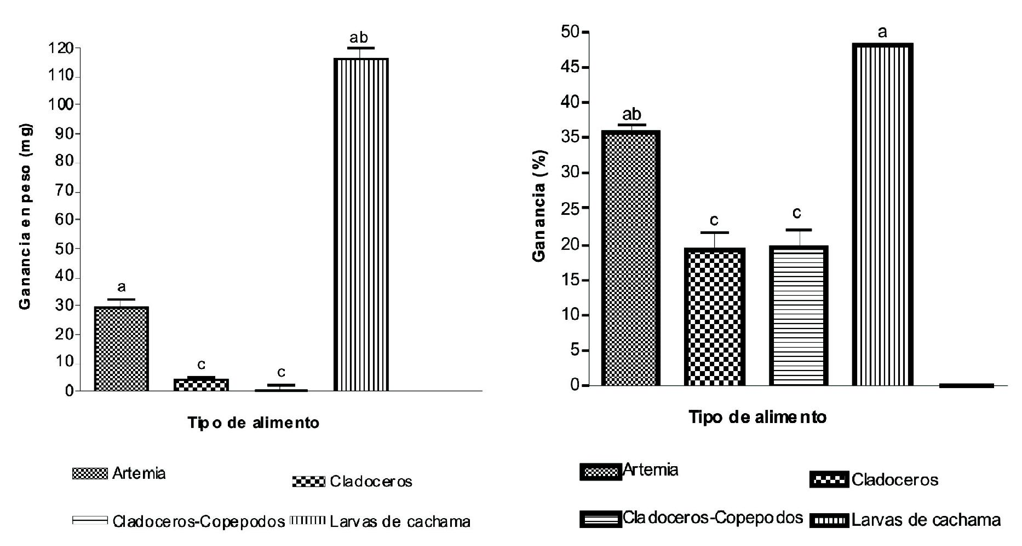

Figura 6. Ganancia en peso (mg) de larvas de yaque (Leiarius marmoratus ), alimentadas c on diferentes organismos vivos, durante un periodo de larvicultura de 12 d. Datos mostrados como media ± error estándar de la media (SEM). a,b,c. Entre barras, valores con letras distintas son estadísticamente diferentes (P<0.05)

La Figura 8 ilustra la ganancia diaria en peso (mg) de larvas de yaque, donde la menor ganancia se observó para los tratamientos T2 y T4 (0.4±0.0 y 0.45±0.1 mg, respectivamente) sin presentar diferencias significativas entre estos dos tratamientos (P>0.05). De igual forma, la mayor ganancia diaria fue observada en el tratamiento
5 (larvas alimentadas con larvas de cachama).

El factor de condición fue mayor para larvas alimentadas con la combinación de cladóceros y copépodos siendo de 1.1±0.1 (Figura 9), seguido por las larvas alimentadas
La mayor ganancia en porcentaje de acuerdo al peso se obtuvo con el tratamiento T5 (larvas de cachama) ganando un 47.9±0.2 % al final del ensayo, seguido del tratamiento T1 (nauplios de artemia) con un valor de 35.8±0.7 % sin presentar diferencias significativas al ser comparados entre estos (P>0.05), mientras que los tratamientos T2 y T4 (P>0.05) mostraron los menores porcentajes en ganancia en peso (Figura 7).

Figura 7. Ganancia de peso en porcentaje (%) de larvas de yaque Leiarius marmoratus), alimentadas con diferentes organismos vivos durante un periodo de larvicultura de 12 d. Datos mostrados como media
± error estándar de la media (SEM). a,b,c. Entre barras, valores con letras distintas son estadísticamente diferentes (P<0.05)

con nauplios recién eclosionados de artemia salina
0.9±0.01, sin diferencias significativas al compararse entre estos y los demás tratamientos (p>0.05). Obsérvese que para el T5 (larvas de cachama) se presentó una de las mejores condiciones corporales, sin embargo, cabe anotar que este tratamiento mostró la menor sobrevivencia (3.3±0.0 %), atribuida posiblemente a que las pocas larvas mostraron una longitud y un peso mayor que las de los otros tratamientos, lo cual contrasta con lo observado en el T1 donde la sobrevivencia fue mayor, con un valor mayor al 50 % (Tabla 2).

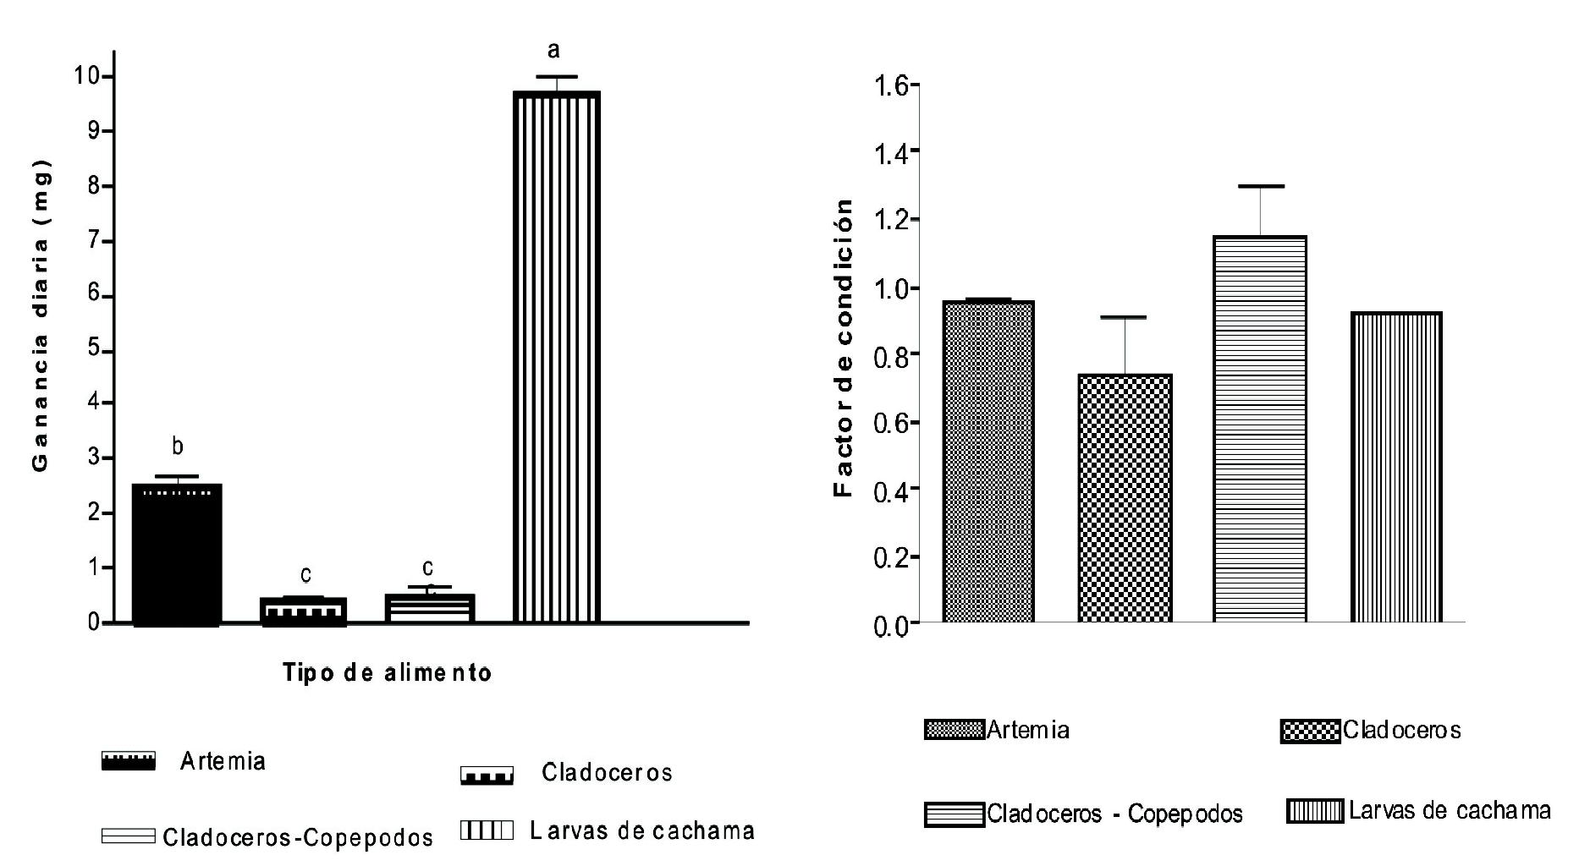
Figura 8. Ganancia de peso (mg) diaria de larvas de yaqu e (L eiar iu s ma rmoratus ), alimentad as co n diferentes organismos vivos, durante un periodo de larvicultura de 12 d. Datos mostrados como media ± error estándar de la media (SEM). a,b,c. Entre barras, valores c on letras distintas so n estad ístic amente diferentes (P<0.05)
Figura 9. Factor de c ondición de larvas de yaque (Leiarius marmoratus), alimentadas c on diferentes organismos vivos, al cabo de un periodo de larvicultura de 12 d. Datos mostrados como media ± error estándar de la media (SEM) (P>0.05)

Quiroga - Cardona - Comportamiento de la producción de lima Tahití
Tabla 2. Sobrevivencia (%) de larvas de yaque (Leiarius marmoratus), alimentadas con diferentes organismos vivos, después de un periodo de larvicultura de 12 d. Datos mostrados como media ± error estándar de la media (SEM)

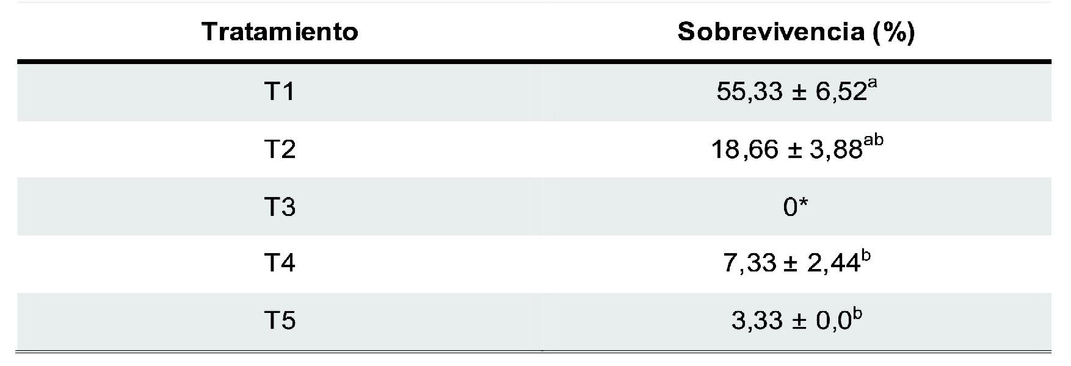
* Tratamiento excluido de los análisis estadístico.
T1= Nauplios de artemia recién eclosionados, T2= Cladóc eros, T3= Copépodos, T4= Mezc la de cladóceros y copépodos, T5= larvas de cachama blanca recién eclosionadas.
a, b.Entre filas, valores con letras distintas son estadísticamente diferentes (P<0.05)

DISCUSIÓN

El control de las fases de larvicultura y alevinaje de peces tienen como propósito incrementar las tasas de sobrevivencia y de crecimiento, para lo cual es necesario ofrecer las condiciones ambientales adecuadas y proporcionar una alimentación que garantice mayor cantidad y mejor calidad de las lar- vas y alevinos obtenidos, lo cual constituye para la industria piscícola un evento de suma importancia (Atencio-García et al., 2003b). Al momento de la eclosión, las larvas L. marmoratus mostraron una longitud total menor a la reportada para otras especies de silúridos. Por ejemplo, en blanquillo (Sorubim cuspicaudus), Novoa y Cataño (2005) reportan una longitud total al inicio de la eclosión de 3.32±0.01 mm. Resultados similares han sido reportados en otros pimelódidos reofílicos como Pseudoplatystoma corruscans (3.3±0.07 mm, Santos y Godinho, 1994), Pseudoplatystoma fasciatum (3.02±0.12 mm, Padilla et al., 2001), Pimelodus maculatus (2.56±0.13 mm, Luz et al., 2001), Rhamdia hilarii (4.0 mm, Godinho et al., 1978) y Parauchenipterus galeatus (4.9±0.7 mm, Sánches et al., 1999).

El comportamiento de las variables físicas y químicas del agua mostraron valores cercanos a los reportados para otras especies de silúridos, como es el caso de la temperatura y el pH (27,3 ± 0,7 ºC y 6,9 ± 0,5, respectivamente) reportado por Smerman et al. (2002) para pintado (Pseudoplatystoma sp); de igual forma, para Pseudoplatystoma sp, Díaz-Olarte et al. (2009) observaron una temperatura cercana a la reportada en este estudio. Según Atencio-García et al. (2003c) el pH debe mantenerse entre 6 y 9.

La abertura bucal máxima de yaque al inicio de la alimentación exógena fue menor a la reportada en otras especies com o bl anqui l lo ( Sorubin cuspicaudus) entre las 46 y 48 HPEC (590±0.03 µm, Novoa y Cataño, 2005) y yamú (Brycon amazonicus) con una Amb de 1.470±90 µm (Atencio-García et al.,
2003c); sin embargo, al compararse con otras especies como carpa plateada (Hypophthalmichthys molitrix) (89 µm), carpa china (Ctenopharyngodon idella) (148 µm) y Arischthys nobilis (271 µm) (Dabrowsky y Bardega, 1984), la Amb del yaque fue superior. Las larvas de yaque mostraron un rápido crecimiento, debido probablemente a su hábito alimenticio carnívoro; sin embargo, en esta especie, este tipo de hábito no es tan notorio cuando el régimen alimenticio es adecuado. Shirota (1970) consideró al tamaño de la boca como una característica de los peces con rápido desarrollo lar- val. La abertura de la boca se incrementó con la edad, similar a lo reportado por Camacho et al., (2008) en Rivulus marmoratus, atribuyéndole la capacidad fisiológica de digerir y absorber una presa más grande, lo cual es indispensable para su crecimiento corporal . Moy ano et al. (19 96) asoci a esta característica con el aumento significativo en las actividades enzimáticas digestivas tales como fosfatasa alcalina y esterasa y con el aumento de los pliegues de la mucosa y de las células del tracto digestivo, como se observa en el desarrollo de las larvas de dorada Sparus aurata.

El inicio de la alimentación exógena en yaque, determinada en este estudio, fue observada entre los 35 y 40 HPE con una reserva vitelina menor del
10 %, lo cual es inferior a lo reportado para Sorubim cuspicaudus (Novoa y Cataño, 2005) y bocachico (Prochilodus magdalena) (Atencio-García et al.,
2003a), la cual se reportó entre las 46 a 48 (52.8 %
RV) y 44 a 48 HPE (34 % RV), respectivamente, demostrando una tendencia de alta voracidad de alimentación en ciertas especies de peces. Esto confirma, lo reportado por Gisbert y Williot (1997) quienes siguieren que en algunos peces, el inicio de la alimentación exógena coincide con el consumo total del saco vitelino.

El zooplancton es el alimento natural para la mayoría de los peces en sus primeras etapas de vida (Kibria et al., 1997), con grandes ventajas como alimento vivo (Thanh et al., 2002; Atencio-García et al., 2003a; Camacho et al., 2008). En el presente estudio, las post-larvas alimentadas con larvas de cachama presentaron mayor ganancia en peso y longitud, con una baj a sobrev iv enci a en las uni dades experimentales, probablemente relacionada con el gran tamaño y el tipo de movilidad de las larvas de

cachama, lo cual dificultaría su captura, generando inanición en las larvas de yaque. Esto permite suponer, que ante la ausencia de alimento las post- larvas regulan el gasto de sus reservas vitelinas por medio de una menor actividad y permanencia generalmente en el fondo, lo que facilita ser presa fácil por sus co-específicos (Atencio-García et al.,
Quiroga - Cardona - Comportamiento de la producción de lima Tahití
2003a). Por otro lado, Piennar (1990), reporta que la presencia de luz y un aumento de esta, durante la larvicultura para especies de siluriformes puede ser un factor de estrés, promoviendo una agresión y elevada tasa de canibalismo, disminución de movimientos de los individuos y menor crecimiento, como es reportado en Clarias gariepinus. De igual forma Nuñez et al., (2008) menciona que uno de los factores que incide en la sobrevivencia en larvas de peces de Pseudoplatystoma fasciatum es la regulación del fotoperiodo (aumentando los periodos de oscuridad) junto con las frecuencias alimenticias. Sumado a esto, Kamler (1992) reporta que la natación es una actividad de energía costosa, la cual implica el consumo de alta cantidades de oxígeno, desde 2 hasta 15 veces por encima del nivel de reposo en algunas especies de larvas de peces, como la trucha marrón, la sardina del Pacífico y algunos ciprínidos.

Probablement e las pocas larv as de yaque sobrevivientes alimentadas con larvas de cachama se alimentaron de sus co-específicos, incentivando el canibalismo en las larvas mantenidas con este régimen alimenticio. De igual forma, el tamaño de la boca para esta especie define el tipo de alimento, lo que f ue posi blem ent e una l im i tante en l os tratamientos donde se alimentaron las larvas con la mezcla de cladóceros más copépodos y las larvas alimentadas con larvas de cachama. Según Faria et al. (2001), la depredación es la principal causa de mortalidad en larvas de peces, donde la disponibilidad de alim entos en un ecosistem a acuático es considerado uno de los factores más importantes en la tasa de sobrevivencia de larvas de peces. De hecho, el principio del canibalismo es que no requieren una diferencia de tamaño y generalmente es proporcional a la probabilidad de encuentro con los hermanos, y por lo tanto a la densidad de peces (Hecht y Appelbaum, 1988; Baras, 1999; Baras y
d'Almeida, 2001). El canibalismo no sólo tiene impacto temprano directo sobre la sobrevivencia, también aumenta la heterogeneidad de tamaño, lo que favorece la transición hacia el canibalismo y el impacto sobre la sobrevivencia en un modelo en cascada que pueden no ser mitigados, entre los peces que son demasiado pequeños y delicados, que son ordenados mecánicamente (Hecht y Pienaar,
1993; Baras y Jobling, 2002).

Bajo las condiciones del ensayo, los tratamientos que mostraron respuestas aceptables, a diferencia del T5 en términos de ganancia de longitud y peso, fueron T1 y T2, correspondientes a las larvas alimentadas con nauplios de artemia y cladóceros respectiv amente; además, estos tratamientos presentaron las mejores sobrevivencias y un alto factor de condición. Al comparar estos resultados con otras especies, se encontró que la ganancia diaria fue menor a la reportada para Sorubim cuspicaudus (Hernández-Bed oya et al., 2008) en lar v as alimentadas con una fuente de alimento mesocosmos compuesto de cladóceros y copépodos (50.5±1.1 %), mientras que para bocachico (Atencio-García et al.,
2003a) las variables productivas fueron inferiores a lo reportado para este estudio. En otras especies como Pangasius bocourti, larvas alimentadas con moina pr esentar on un m enor c rec im i ent o que l os alimentados con nauplios de artemia salina y tubifex (Thanh et al., 2002). Sin embargo, Adeyemo et al. (1994) demostraron lo contrario para algunos bagres como H. bidorsalis y Clarias gariepinus encontrando que peces alimentados con Moina dubia presentaron un mayor crecimiento y tasas de sobrevivencia que aquellos alimentados con nauplios de artemia salina.

Esta información constituye un aporte hacia la consecución de mecanismos o estrategias que garanticen una mayor eficiencia en la primera alimentación de larvas de yaque (L. marmoratus), conjugado con altas tasas de sobrevivencia, de ac uerd o a las estr ategias y carac terí stic as morfológicas y de crecimiento determinadas en el presente estudio, siendo una alternativa la utilización de nauplios de artemia y cladóceros durante la larvicultura de esta especie.

AGRADECIMIENTOS

Los autores agradecen al Ministerio de Agricultura y Desarrollo Rural y a la Universidad de los Llanos (convenio 015-2/06) por el apoyo financiero, así como al Instituto de Acuicultura de la Universidad de los
Llanos por el apoyo logístico y a los estudiantes de Zootecnia Erika Ortiz y Daniel Cubillos, por su colaboración en la conducción del ensayo.

REFERENCIAS

Adeyemo AA, Oladosu GA, Ayinla AO. Growth and survival of African catfish species, Clarias gariepinus Burchell, Heterobranchus bidorsalis Geoffroy reared on Moina dubia in comparison with other first feed sources. Aquaculture 1994; 119: 41-45.

Atencio-García VJ, Kerguelén E, Wadnipar L, Narváez A. Manejo de la primera alimentación del bocachico (Prochilodus magdalenae). Revista MVZ de Córdoba
2003; 8(1):256-260.

Atencio-García VJ. Producción de alevinos de peces migratorios continentales en Colombia. En Memorias I congreso iberoamericano virtual de Acuicultura (CIVA).2003b. URL: http//www. Civa2003b. org. pp 263
-270.

Atencio-García VJ, Zaniboni-Filho E, Pardo-Carrasco S, Arias-Castellanos A. Influência da primeira alimentação na larvicultura e alevinagem do yamú Brycon siebenthalae (Characidae). Acta Scientiarum. Animal Sciences 2003c; 25: 61-72.

BarasE. Sibling cannibalism among juvenile vunduunder controlled conditions. I. Cannibalistic behaviour, prey selection and prey size selectivity. J. Fish Biol 1999;
54: 82-10.

Baras E, d'AlmeidaAF. Size heterogeneity prevails over kinship in shaping cannibalism among larvae of sharptooth catfish Clarias gariepinus. Aquat. Living Resour 2001; 14: 251-256.

Baras E, Jobling M. Dynamics of intracohort cannibal- ism in cultured fish. Aquac. Res 2002; 33: 461-479.

Camacho - Grageda VM, Kotani T, Sakakura Y, Hagiwara A. Effects of feeding copepod and artemia on
early growth and behaviour of the self-fertilizing fish, Rivulus marmoratus, under laboratory conditions. Aquac- ulture 2008; 281: 100-105.

Castillo O. Ecología de la reproducción de los bagres comerciales del río Portuguesa. Trabajo de Ascenso a la categoría Asociado. Univ. Nac. Exp. Llanos Occidentales "Ezequiel Zamora" Guanare, Venezuela.
2001.

Dabrowsky K, Bardega R. Mouth size and predicted food size preferences of larvae of three cyprinid fish species. Aquaculture, Amsterdam 1984; 40: 41-46.

Díaz-Olarte JJ, Cruz-Casallas NE, Marciales-Caro LJ, Medina-Robles VM, Cruz-Casallas PE. Efectos de la densidad de siembra y disponibilidad de alimento sobre el desarrollo y sobrev iv encia de larv as de Pseudoplatystoma fasciatum. Orinoquia 2009; 13(1):
20-29.

Faria ACEA, Hayashi C, Soares CM. Predação de lar- vas de pacu (Piaractus mesopotamicus, Holmberg) por copépodos ciclopóides (Mesocyclops longisetus, Thiébaud) em diferentes densidades e ambientes com diferentes contrastes visuais.Acta Scientiarum, Maringá
2001; 23: 497-502.

García-Ortega A, Koussoulaki A, Boer H, Verreth J. In vitro protein digestibility of Artemia cysts and nauplii, andamicrobound diets for larval fish. Aquac Res 2000;
31:475-478.

Geiger G. Pond fertilization and zooplankton man- agement. In: HARVEY, B. e CAROLSFELD, J. (Ed.). Workshop on larval rearing of finfish. Pirassununga,
1989. CIDA/CASAFA/ICSU, 1990; pp. 93-110.

Gisbert E, Williot P. Larval behaviour and effect of the timing of initial feeding on growth and survival of Siberian sturgeon ( Ancinpenser baeri ) larvae under small scale hatchery production. Aquaculture 1997; 156: 63-76.
Quiroga - Cardona - Comportamiento de la producción de lima Tahití

Globefish. 2006. Catfish Market Report-November
2004. http://www.globefish.org.

Godinho H, Fenerich N, Narahara M. Desenvolvimento embrionário e larval de Rhamdia hilarii (Valenciennes,
1840) (Siluriformes, Pimelodidae). Rev. Bras. Bio 1978;
38(1): 151-156.

Guerrero ACE. Treinamento alimentar de pintado Pseudoplatystoma coruscans (Agassiz, 1829): Sobrevivência, crescimento e aspectos econômicos. Dissertação (mestrado) - Centro de Aqüicultura, Universidade Estadual Paulista, Jaboticabal, Brasil,
2003; pp. 72.

Hart PT, Purser GJ. Weaning of hatchery-reared green- back flounder (Rhombosolea tapirina Gunther) from live to artificial diets: Effects of age and duration of the changeover period. Aquaculture 1996; 145:171-181.

Hecht T, Appelbaum S. Observations on intraspecific aggression and coeval sibling cannibalism by larval and juvenile Clarias gariepinus (Clariidae: Pisces) under controlled conditions. J. Zool. Lond 1988; 214: 21-44.

Hecht T, Pienaar AG. A review of cannibalism and its implications in fish larviculture. J. World Aquac. Soc
1993; 24: 246-261.

Hernández-Bedoya JP, Gómez-Romero C, Prieto- Guevara MJ, Atencio -Gracía VJ, Pardo Carrasco SC. Larvicultura del blanquillo (Sorubim cuspicaudus) alimentado con tres tipos de presas vivas. En: memorias IV Congreso Colombiano de Acuicultura. Revista Colombiana de Ciencias Pecuarias. 2008;
21:455-452.

Josupeit H. 2007. Catfish Market Report, Diciembre
2007. FAO Globefish. http://www.globefish.org/
index.php?id=4365.
Junq ueira CAP. E f eito da tem peratur a no desenvolvimento inicial de larvas de "Curimbatá" Proc hilodus scrof a STE INDACH NER, 1882 (CHARACIFORMES, PROCHILODONTIDAE). Tesis de Maestría em Acuicultura. Universidade Federal de Santa Catarina. Brasil. 1999; pp. 83.

Kamler E. Early Life History of Fish: An Energetic
Approach. Chapman and Hall, London. 1992; pp. 288.

Kestemont P, Jourdan S, Houbart C, Paspatis M, Fontaine P, Cuvier A., Kentouri M., Baras E. Size het- erogeneity, cannibalism and competition in cultured predatory fish larvae: biotic and abiotic influences. Aquaculture 2003; 227: 333-356.

Kibria G, Nugegoda D, Fairclough R, Lam P, Bradly A. Zooplankton: Its biochemistry and significance in aquac- ulture. NAGA, The Iclarm Quarterly 1997; 20(2): 8-14.

Layman CA, Winemiller K, Arrington AA, Jepsen DB. Body size and trophic position in a diverse tropical food web. Ecology 2005; 86(9): 2530-2535.

Legendre M, Kerdchuen N, Corraze G, Bergot P. Lar- val rearing of anAfrican catfish Heterobranchus longiflis (Teleostei, Clariidae): effect of dietary lipids on growth, survival and fatty acid composition of fry. Aquat Living Resour 1995; 8: 355-363.

Luz R, Zaniboni E. Larvicultura do Mandi-amarelo Pi m elodus m acul at us Lacé péde, 1803 (Siluriformes:Pimelodidae) em diferentes densidades de estocagem nos primeros días de Vida. R Bras Zootec 2002; 31(2): 560-565.

Medina V, Mira T, Ramírez J, Otero A, Berruecos B, Cruz P. Efectos de diferentes inductores hormonales sobra la movilidad y velocidad espermática del yaque (Leiarius marmoratus). En Memorias del IV congreso colombiano de acuicultura, Carmen de Víboral, Antioquia. Rev Colomb Cienc Pecu 2008; 21: 515.

Mira T, Murillo R, Ramírez J, Otero A, Zapata B, Medina V, Cruz P. Ensayos preli m inares de

reproducción inducida de yaque Leiarius marmoratus con extracto de hipófisis de carpa. En memorias del IV congreso colombiano de acuicultura, Carmen de Víboral, Antioquia. Rev Colomb Cienc Pecu 2008; 21: 517.

Mora JA, Kossowski C. Reproducción inducida del bagre yaque, Leiarius marmoratus (Gil 1870) con aplicación de LHRHa. Memorias 13er Congreso Venezolano de Producción e Industria Animal. Asoc. Venezolana de Producción e Industria Animal y Universidad Rómulo Gallegos, San Juan de Los Morros, Venezuela. 2006.

Moyano FJ, Díaz M, Alarcón FJ, Sarasquete MC. Characterization of digestive enzymes activity during larval development of gilthead seabream (Sparus aurata). Fish Physiol. Biochem 1996; 15: 121-130.

NASS (National Agricultural Statistics Service). Cat- fish Processing Report: catfish production 2005. Agri- cultural Statistics Board, Department of Agriculture. Washington D.C., USA. 2005.

Novoa D. Los recursos pesqueros del eje fluvial Orinoco-Apure: presente y futuro. Instituto Nacional de Pesca y Acuicultura. Ed. 3XLIBRIS. Caracas, Ven- ezuela. 2002.

Novoa JD, Cataño YM. Descripción del desarrollo embrionario y larv ario del blanquillo Sorubim cuspicaudus (Littmann, Burr & Nass, 2000). Trabajo de grado en Medicina Veterinaria [2005]. Se localiza en la Facultad de Medicina Veterinaria y Zootecnia, Universidad de Córdoba.

Nuñez J, Duqué R, Corcuy Arana N, Duponchelle F, Renno J, Raynaud T et al. Induced breeding and larval rearing of Surubí, Pseudoplatystoma fasciatum (Linnaeus, 1766), from the Bolivian Amazon. Aquac Res 2008; 39: 764-776.

Padilla PP, Alcántara BF, Ismiño OR. Reproducción inducida de la doncella Pseudoplatystoma fasciatum y desarrollo embrionario - larval. FoliaAmazónica 2001;
12(1-2): 142 - 154.

Pienaar AG. A study of coeval sibling cannibalism in larval and juvenile fishes and its control under culture conditions. Dissertação (Mestrado). Rhades Univer- sity, Grahamstown 1990.

Pineda SH. Recursos genéticos promisorios en peces colombianos de agua dulce. Rev Colomb Cienc Pecu
2002; 15(3): 368-372.

Ramírez G, Ajiaco MR. Aspectos preliminares de la biología pesquera del yaque, Leiarius marmoratus (Gill,
1870) (Pisces:Siluriformes: Pimelodiade) en la parte alta del río Meta (Orinoquía colombiana). Bol. Cien. INPA 1997; 5: 9-26.

Sánches PV, Nakatani y Bialetzki A. Morphological de- scription of thedevelopmental stagesof Parauchenipterus galeatus(Linnaeus, 1766) (Siluriformes,Auchenipteridae) on the floodplain of the upper Paraná river. Rev. Brasil. Biol 1999; 59(3): 429-438.

Santos E, Godinho H. Morfogênese e comportamento larvais do Surubim (Pseudoplatystoma coruscans, Agassiz, 1829) sob condicôes experimentais. Arq. Bras. Med. Vet. Zootec. 1994; 46 (2): 139-147.

Shirota A. Studies on the mouth size of fish larvae. Bull. Jpn. Soc. Sci. Fish., Tokyo. 1970; 36: 353-368.

Smerman W, Diaz- Castro JG, De Toledo JJ, Santos de Rosa CA, Suelde de Godoi D. Larvicultura de Pintado (pseudoplatystoma SP) em Alta Floresta - Mato Grosso. Revista de Biologia e Ciências da Terra.
2002; 2(1): 1-7.

Villadiego P, Ortiz-Villafañe E, Atencio-Garcia. Evaluación del régimen alimentario del bagre blanco, Sorubim cuspicaudus. (Pisces: Siluriformes) En el Bajo Rió Sinú. Dahlia- Rev. Asoc. Col. Ictiol 2004; 7:13-
21.

Thanh L, Tuan AN, Cacot P, Lazard J. Larval rearing of the asian catfish, Pangasius bocourti (Siluroidei, Pangasiidae): alternative feeds and weaning time. Aquaculture 2002; 212: 115-127.

Zaniboni-Filho E, Kennedy J, Reynalte-Tataje A. Desenvolvimiento embrionário e estágios larvais do mandi-amarello Pimelodus maculatus. B Inst Pesca, São Paulo 2001; 27(1):49-55.

